EKONOMSKA ŠOLA  NOVO MESTO | VAJA V PHOTOSHOPU | Medijsko oblikovanje  Zdenko Potočar

Vaja 63 - Uporaba pen tool

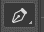

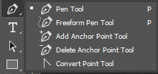

1. S pen toolom na novem raznem layerju nariši:

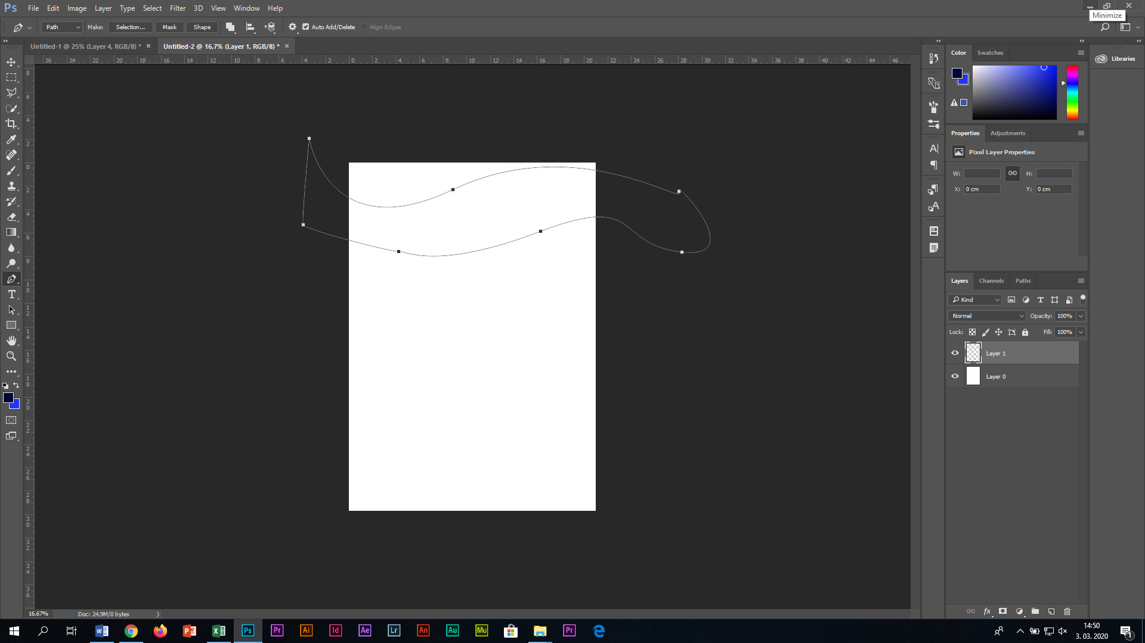

2. Pretvori krivulj (Path) v izbiro (Selection)
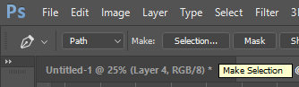

3. Pobarvaj izbiro s prelivom barv.

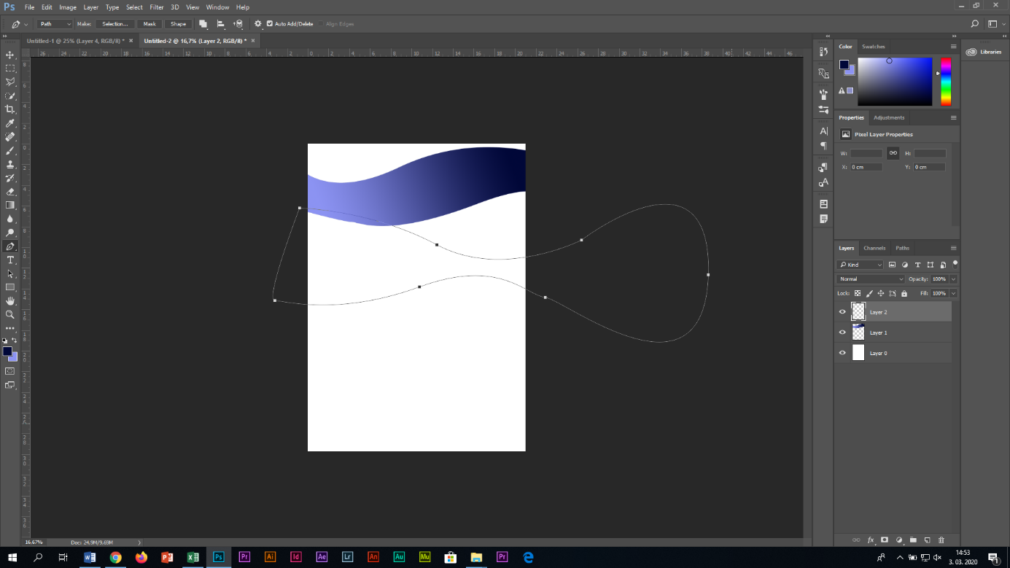

4. Odpri novi layer in ponovno s pen tool nariši lik in ga pretvori v izbro. Zapolni z barvnim prelivom.
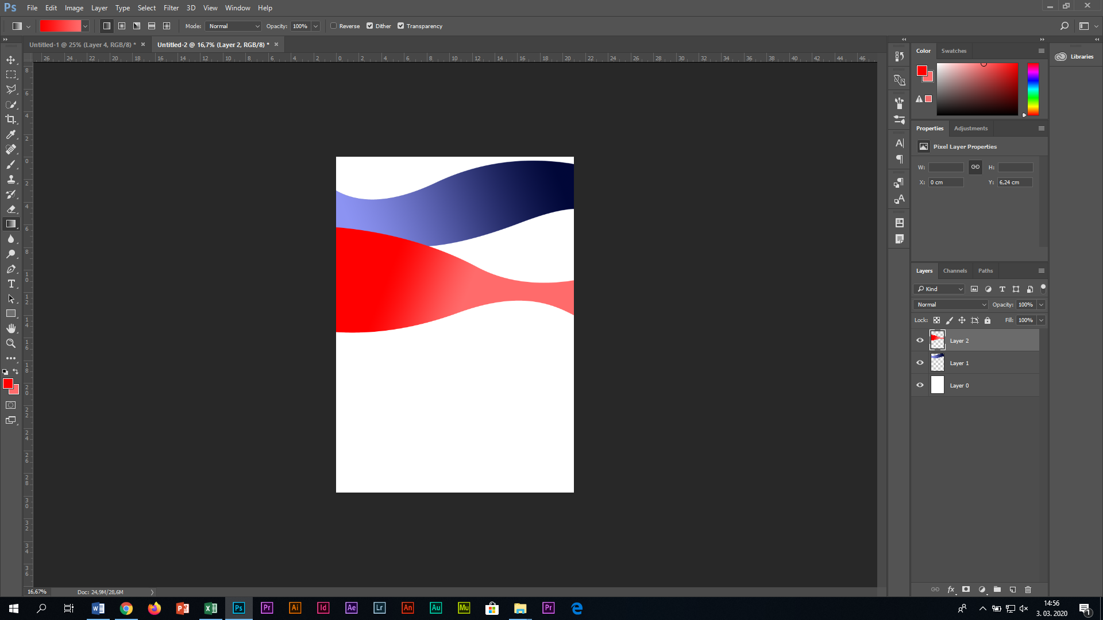

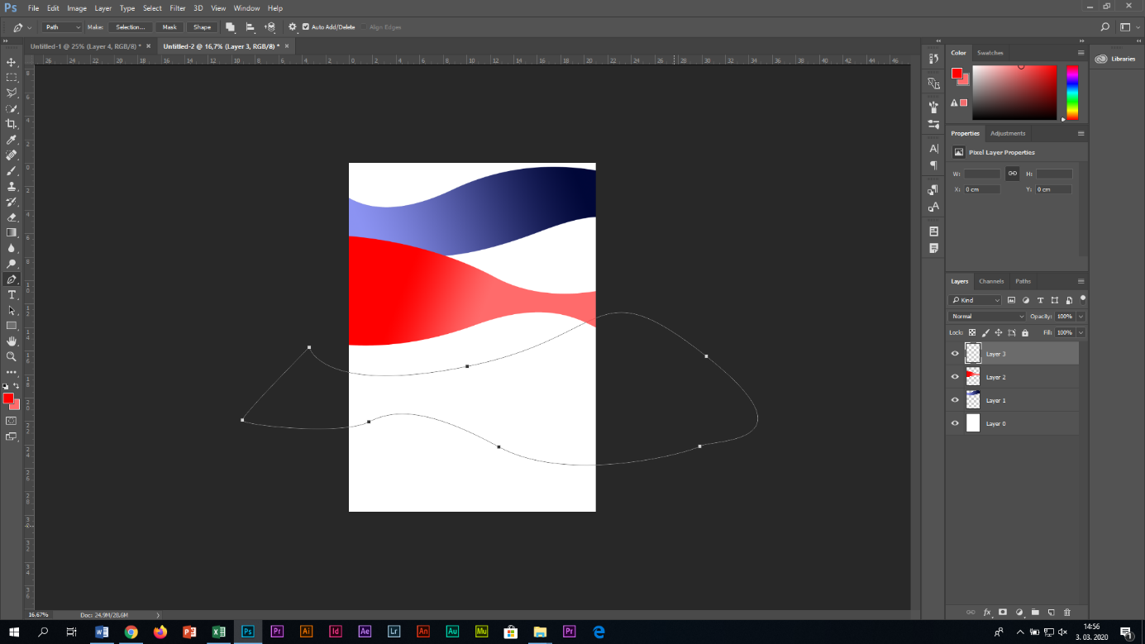

5. Nadalujuj in na nov layer naredi novo lik in ga pobarvaj.

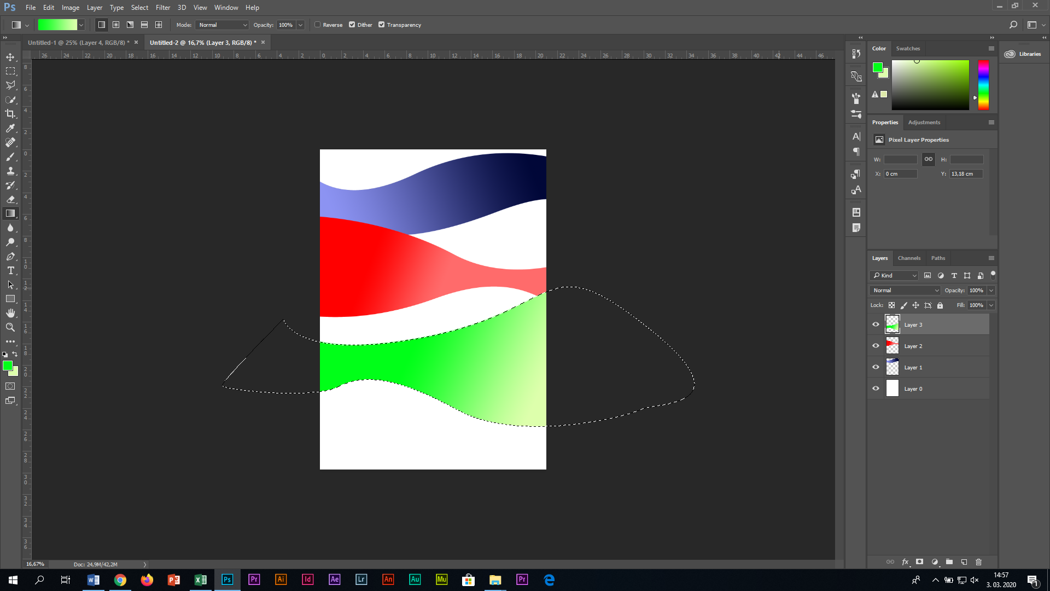

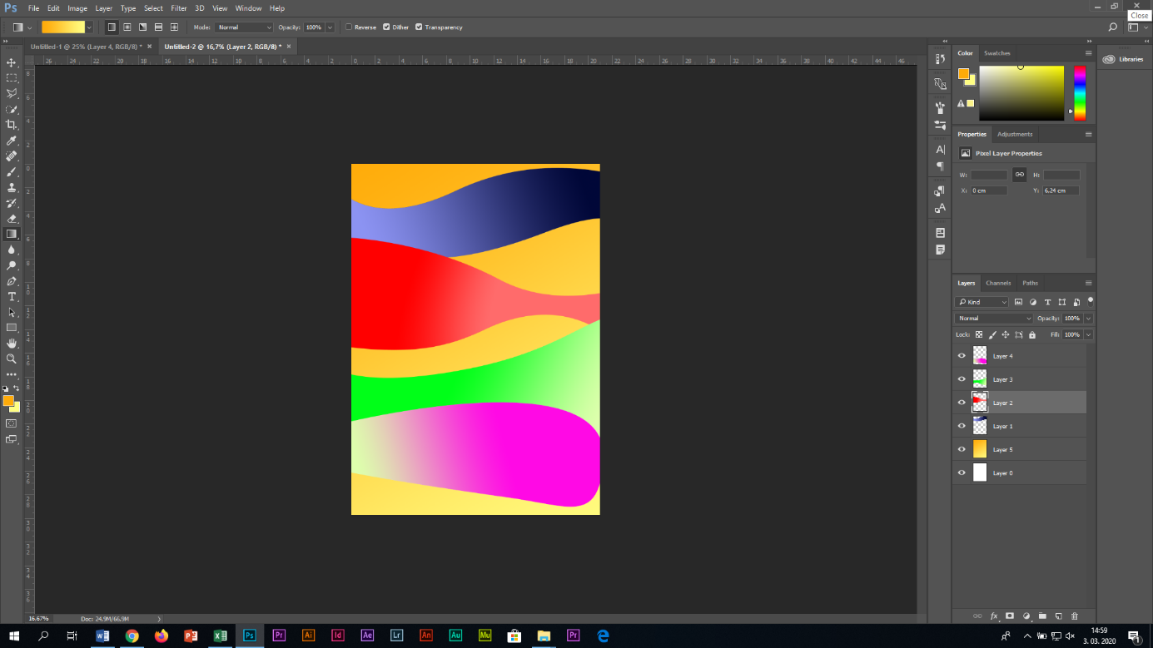

Uporabi barvni model iz:
https://color.adobe.com/create/color-wheel

